БАШКОРТОСТАН РЕСПУБЛИКАhЫ  БЛАГОВЕЩЕН РАЙОНЫ МУНИЦИПАЛЬ РАЙОНЫНЫ hЫННЫ АУЫЛ СОВЕТЫ  АУЫЛЫ БИЛӘМӘhЕ ХАКИМИӘТЕ | 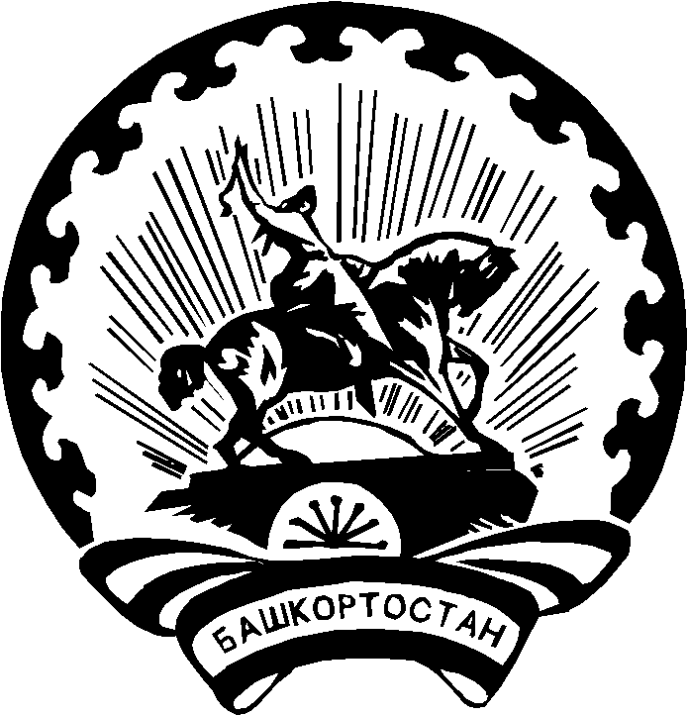 | РЕСПУБЛИКА БАШКОРТОСТАН  АДМИНИСТРАЦИЯ  СЕЛЬСКОГО ПОСЕЛЕНИЯ САННИНСКИЙ СЕЛЬСОВЕТ МУНИЦИПАЛЬНОГО РАЙОНА БЛАГОВЕЩЕНСКИЙ РАЙОН
Тел. факс (34766) 2-54-21,тел. (34766) 2-54-21 е-mail: spsansel09@mail.ru, http:sanninsk -blag.rb
ОКПО 04277230, ОГРН 1020211701035, ИНН/КПП 02580039/ 025801001

КАРАР ПОСТАНОВЛЕНИЕ

24 январь 2022 й № 5 24 января 2022 г.

О создании Координационного совета по развитию малого и среднего предпринимательства на территории сельского поселения Саннинский сельсовет муниципального района Благовещенский район Республики Башкортостан
В соответствии с Федеральным законом №131 –ФЗ « Об общих принципах организации местного самоуправления в Российской Федерации», ФЗ от 24.07.2007г. №209-ФЗ «О развитии малого и среднего предпринимательства в Российской Федерации», Уставом сельского поселения Саннинский сельсовет муниципального района Благовещенский район Республики Башкортостан.
ПОСТАНОВЛЯЮ:
- Образовать Координационный совет по развитию малого и среднего предпринимательства на территории сельского поселения Саннинский сельсовет муниципального района Благовещенский район Республики Башкортостан.
- Утвердить Положение о Координационном совете по развитию малого и среднего предпринимательства на территории сельского поселения Саннинский сельсовет муниципального района Благовещенский район Республики Башкортостан. (приложение №1);
- Утвердить персональный состав Координационного совета по развитию малого и среднего предпринимательства на территории сельского поселения Саннинский сельсовет муниципального района Благовещенский район Республики Башкортостан.(приложение №2);
4.Опубликовать настоящее постановление на официальном сайте сельского поселения Саннинский сельсовет муниципального района Благовещенский район Республики Башкортостан в сети Интернет.
5.Контроль исполнения данного постановления оставляю за собой.

Глава сельского поселения К.Ю.Леонтьев

Приложение №1

Положение
о координационном совете по развитию малого и среднего предпринимательства на территории сельского поселения Саннинский сельсовет муниципального района Благовещенский район Республики Башкортостан

1. ОБЩИЕ ПОЛОЖЕНИЯ

1.1. Координационный совет по развитию малого и среднего предпринимательства (далее - Совет) образован в сельском поселении Саннинский сельсовет муниципального района Благовещенский район Республики Башкортостан в соответствии с Федеральным законом от 24 июля 2007 года N 209-ФЗ "О развитии малого и среднего предпринимательства в Российской Федерации".
1.2. Совет является консультативно-совещательным органом, созданным в целях:
- привлечения субъектов малого и среднего предпринимательства к выработке и реализации государственной политики в области развития малого и среднего предпринимательства;
- выдвижения и поддержки инициатив, направленных на реализацию государственной политики в области развития малого и среднего предпринимательства;
- проведения общественной экспертизы проектов нормативных правовых актов сельского поселения Саннинский сельсовет, регулирующих развитие малого и среднего предпринимательства;
- выработки рекомендаций органам исполнительной власти сельского поселения Саннинский сельсовет при определении приоритетов в области развития малого и среднего предпринимательства;
- привлечения граждан, общественных объединений и представителей средств массовой информации к обсуждению вопросов, касающихся реализации права граждан на предпринимательскую деятельность, и выработки рекомендаций по данным вопросам.
1.3. В своей деятельности Совет руководствуется действующим законодательством Российской Федерации.

2. ЗАДАЧИ СОВЕТА

Совет выполняет следующие задачи:
2.1. Представляет интересы субъектов малого и среднего предпринимательства при взаимодействии с органами государственной власти на территории сельского поселения, обеспечивает участие представителей субъектов малого и среднего предпринимательства, некоммерческих организаций, выражающих интересы субъектов малого и среднего предпринимательства, в формировании и реализации государственной политики в области развития малого и среднего предпринимательства, экспертизе проектов нормативных правовых актов сельского поселения Саннинский сельсовет, регулирующих развитие малого и среднего предпринимательства.
2.2. Представляет Главе сельского поселения рекомендации по развитию инфраструктуры поддержки субъектов малого и среднего предпринимательства на территории города.

3. ФУНКЦИИ СОВЕТА

При выполнении поставленных задач Совет осуществляет следующие функции:
- анализ состояния дел в сфере малого и среднего предпринимательства в сельском поселении Саннинский сельсовет;
- подготовка рекомендаций Главе сельского поселения Саннинский сельсовет по основным направлениям поддержки малого и среднего предпринимательства;
- анализ результатов проверок, осуществляемых организациями, обеспечивающими контрольные и надзорные функции в сфере деятельности субъектов малого и среднего предпринимательства;
- разработка предложений по развитию инфраструктуры поддержки субъектов малого и среднего предпринимательства;
- подготовка рекомендаций Главе сельского поселения Саннинский сельсовет по формированию муниципальной программы развития малого и среднего предпринимательства.

4. ПРАВА СОВЕТА

Для решения поставленных задач и выполнения возложенных на него функций Совету предоставляется право:
- участвовать в разработке и обсуждении муниципальных целевых программ, связанных с развитием малого и среднего предпринимательства;
- в установленном порядке запрашивать и получать от органов местного самоуправления, учреждений, организаций и предприятий информацию для выполнения возложенных на него функций;
- участвовать в разработке и общественной экспертизе проектов нормативных правовых актов сельского поселения Саннинский сельсовет, регулирующих развитие малого и среднего предпринимательства;
- организовывать проведение совещаний, конференций, семинаров и "круглых столов" по проблемам развития малого и среднего бизнеса;
- в установленном порядке привлекать к работе Совета не входящих в его состав представителей предприятий, организаций, учреждений, общественных организаций;
- вносить Главе сельского поселения Саннинский сельсовет предложения по совершенствованию работы по поддержке и развитию малого и среднего предпринимательства.

5. СОСТАВ СОВЕТА

5.1. Совет состоит из пяти человек. Персональный состав Совета утверждается Постановлением администрации сельского поселения Саннинский сельсовет. Члены Совета принимают участие в его работе на общественных началах.
5.2. Совет формируется в составе председателя, заместителя председателя, секретаря и членов Совета.
5.3. Председатель Совета:
- председательствует на заседаниях Совета;
- утверждает планы работы Совета;
- представляет Совет во взаимоотношениях с государственными органами, органами местного самоуправления, общественными организациями и субъектами малого и среднего предпринимательства.
5.4. На время отсутствия председателя Совета его обязанности исполняет заместитель.
5.5. Секретарь Совета:
- обеспечивает подготовку планов работы Совета, материалов к заседаниям Совета, а также проектов его решений;
- информирует членов Совета о месте, дате, времени проведения и повестке дня очередного заседания Совета, обеспечивает их необходимыми справочно-информационными материалами;
- оформляет протоколы заседаний Совета.

6. ПОРЯДОК РАБОТЫ СОВЕТА

6.1. Совет осуществляет свою деятельность в соответствии с планом работы, утвержденным на год. Заседания Совета проводятся по мере необходимости, но не реже одного раза в квартал.
6.2. Члены Совета вносят предложения в план работы Совета, повестку его заседаний, участвуют в подготовке материалов к заседаниям Совета, а также проектов его решений.
6.3. По решению Совета на заседание могут быть приглашены представители органов государственной власти и органов местного самоуправления сельского поселения Саннинский сельсовет и муниципального района Благовещенский район Республики Башкортостан, руководители предприятий, учреждений и организаций, общественных объединений, средств массовой информации, а также специалисты и эксперты в зависимости от рассматриваемых вопросов.
6.4. Заседание Совета считается правомочным, если на нем присутствует более половины его членов.
6.5. Решения Совета принимаются простым большинством голосов присутствующих на заседании членов Совета путем открытого голосования.
6.6. В случае равенства голосов решающим является голос председательствующего на заседании. При несогласии с принятым решением член Совета может письменно изложить свое мнение, которое подлежит обязательному приобщению к протоколу заседания.
Члены Совета обладают равными правами при обсуждении проектов решений.
6.7. Решения Совета оформляются протоколом, который утверждается председательствующим на заседании и подписывается секретарем Совета.
6.8. Подготовку заседаний Совета и доведение его решений до сведения заинтересованных органов, организаций и учреждений осуществляет секретарь Совета.
6.9. Протоколы заседания Совета и другие материалы, касающиеся деятельности Совета, хранятся у секретаря Совета.
6.10. Организационно-техническое обеспечение деятельности Совета осуществляется администрацией сельского поселения Саннинский сельсовет .

Приложение №2

Состав
Координационного Совета по развитию малого и среднего предпринимательства на территории
сельского поселения Саннинский сельсовет муниципального района Благовещенский район Республики Башкортостан

Председатель Координационного Совета:

Леонтьев К.Ю. – глава сельского поселения Саннинский сельсовет муниципального района Благовещенский район Республики Башкортостан;

Секретарь Координационного Совета:

Тюрина Р.Г. – управляющий делами сельского поселения Саннинский сельсовет муниципального района Благовещенский район Республики Башкортостан;

Члены Координационного Совета:
Дъяконов А.П.. - индивидуальный предприниматель;
Мубаракшин Ш.А. - индивидуальный предприниматель;
Стерехова О.В. – санитарка Саннинсого ФАП

